Name : Tionusa Catur Pamungkas   
NIM : 2341720093

**JOBSHEET 2:**

**Percobaan 1: Deklarasi Class, Atribut, dan Method**

1. Sebutkan dua karakteristik class atau object!

Jawab: atribut dan method

1. Perhatikan class Buku pada Praktikum 1 tersebut, ada berapa atribut yang dimiliki oleh class Buku? Sebutkan apa saja atributnya!

Jawab: Terdapat 5 *atribut* pada class Buku, yaitu: judul, pengarang, halaman, stok, harga

1. Ada berapa method yang dimiliki oleh class tersebut? Sebutkan apa saja methodnya!

Jawab: Terdapat 4 *method* pada class tersebut, yaitu: tampilInformasi, terjual, restock, gantiharga

1. Perhatikan method terjual() yang terdapat di dalam class Buku. Modifikasi isi method tersebut sehingga proses pengurangan hanya dapat dilakukan jika stok masih ada (lebih besar dari 0)!

Jawab:

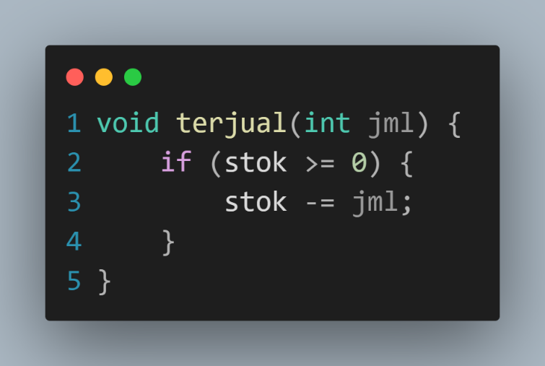

1. Menurut Anda, mengapa method restock() mempunyai satu parameter berupa bilangan int?

Jawab: Untuk mengambil nilai jml penambahan buku yang dimasukkan user agar dapat diproses untuk menambahkan nilai stok buku

1. Commit dan push kode program ke Github

Jawab:

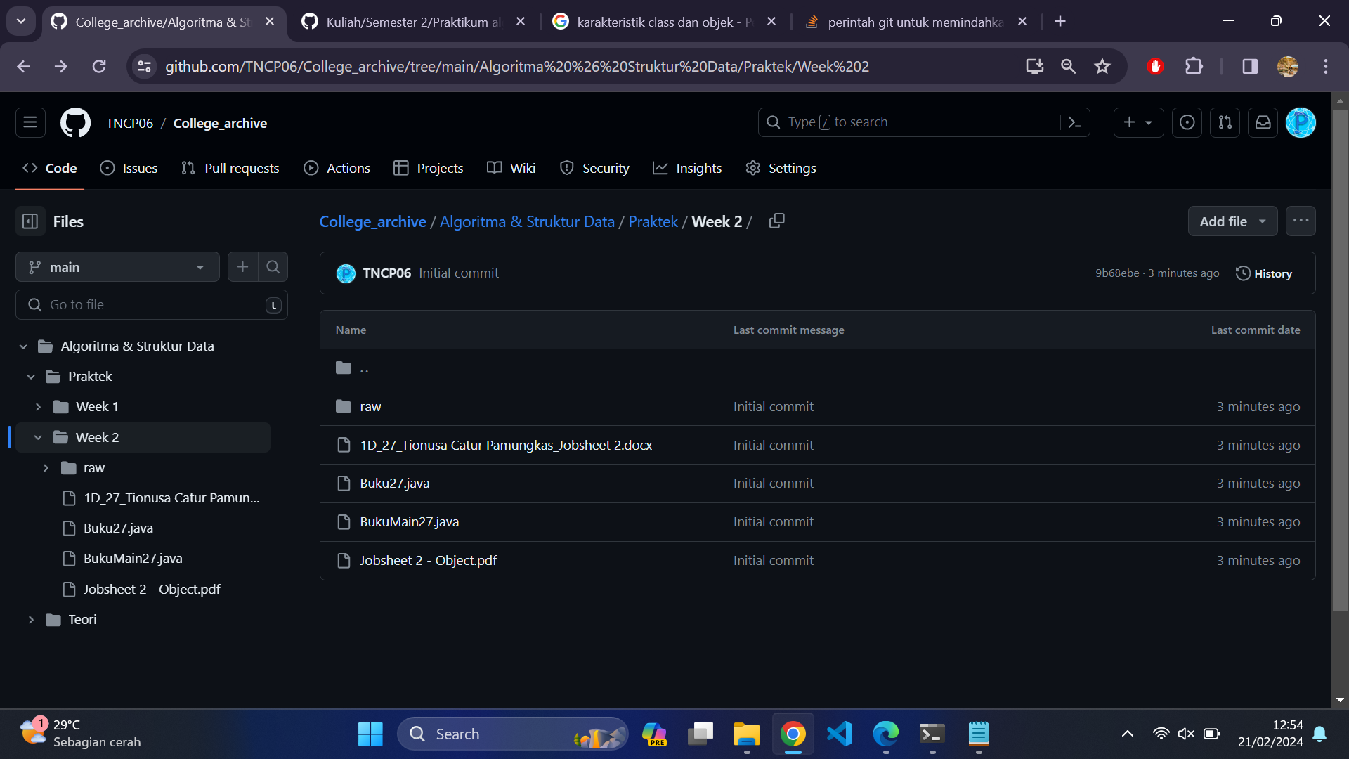

**Percobaan 2: Instansiasi Object, serta Mengakses Atribut dan Method**

1. Pada class BukuMain, tunjukkan baris kode program yang digunakan untuk proses instansiasi! Apa nama object yang dihasilkan?

Jawab: Nama *object* yang dihasilkan adalah bk1

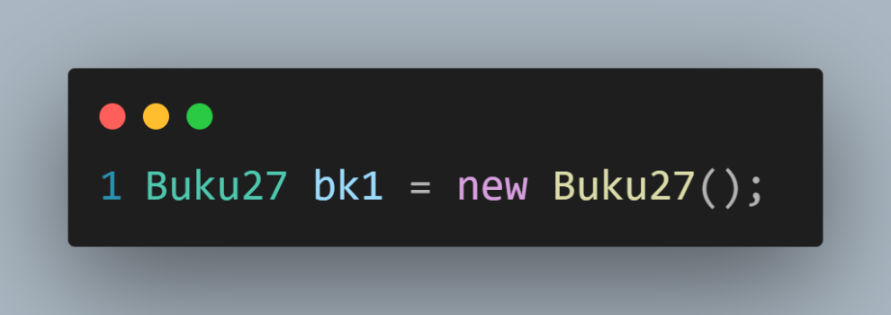

1. Bagaimana cara mengakses atribut dan method dari suatu objek?

Jawab: Dengan cara object.atribut & object.method()

1. Mengapa hasil output pemanggilan method tampilInformasi() pertama dan kedua berbeda?

Jawab: Karena sebelum pemanggilan method tampilInformasi() kedua terjadi perubahan nilai atribut dan pemanggilan method yang menyebabkan output yang dihasilkan untuk method tampilInformasi() yang kedua berubah

**Percobaan 3: Membuat Konstruktor**

1. Pada class Buku di Percobaan 3, tunjukkan baris kode program yang digunakan untuk mendeklarasikan konstruktor berparameter!

Jawab: 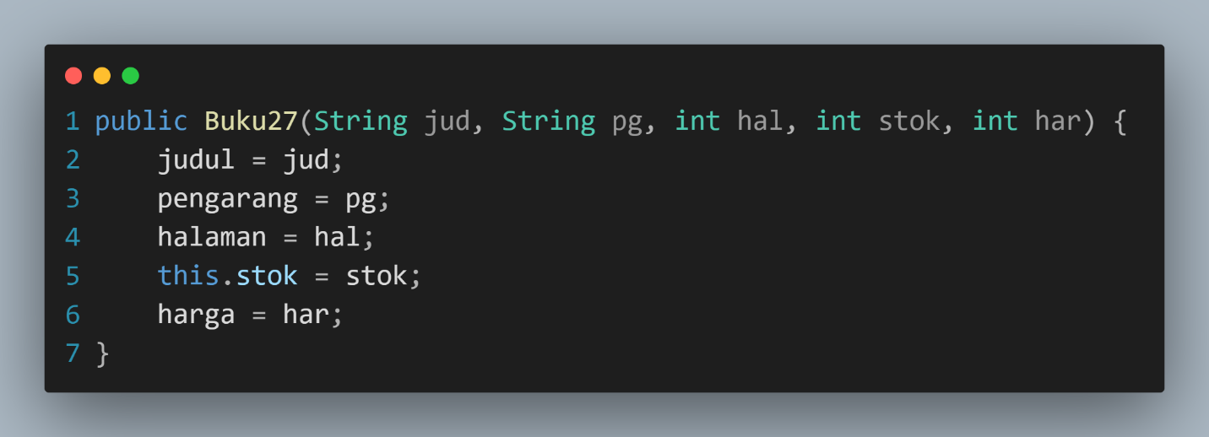

1. Perhatikan class BukuMain. Apa sebenarnya yang dilakukan pada baris program berikut?



Jawab: Membuat objek baru dengan nama bk2 menggunakan konstruktor berparameter

1. Hapus konstruktor default pada class Buku, kemudian compile dan run program. Bagaimana hasilnya? Jelaskan mengapa hasilnya demikian!

Jawab: Terdapat error “constructor Buku27() is undefined” hal ini terjadi karena pada BukuMain27 terdapat pemanggilan konstruktor tanpa parameter yang seharusnya memasukkan parameternya

1. Setelah melakukan instansiasi object, apakah method di dalam class Buku harus diakses secara berurutan? Jelaskan alasannya!

Jawab: Tidak harus berurutan, karena method dalam class Buku dapat digunakan tergantung kebutuhan

1. Buat object baru dengan nama buku<NamaMahasiswa> menggunakan konstruktor berparameter dari class Buku!

Jawab: 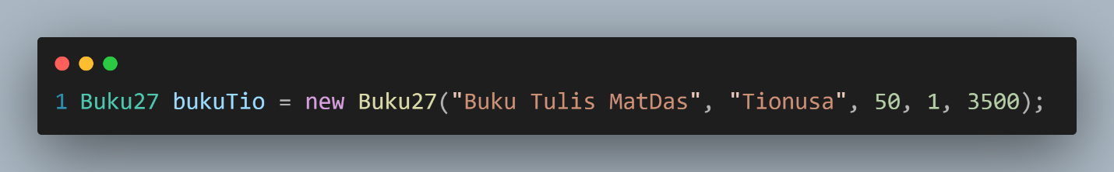

1. Commit dan push kode program ke Github

Jawab: 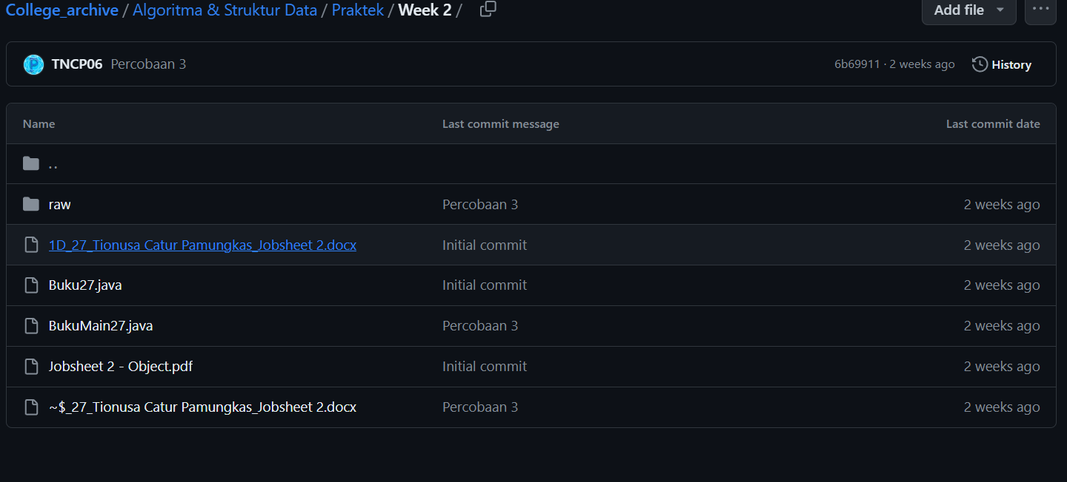

**Latihan Praktikum:**

1. 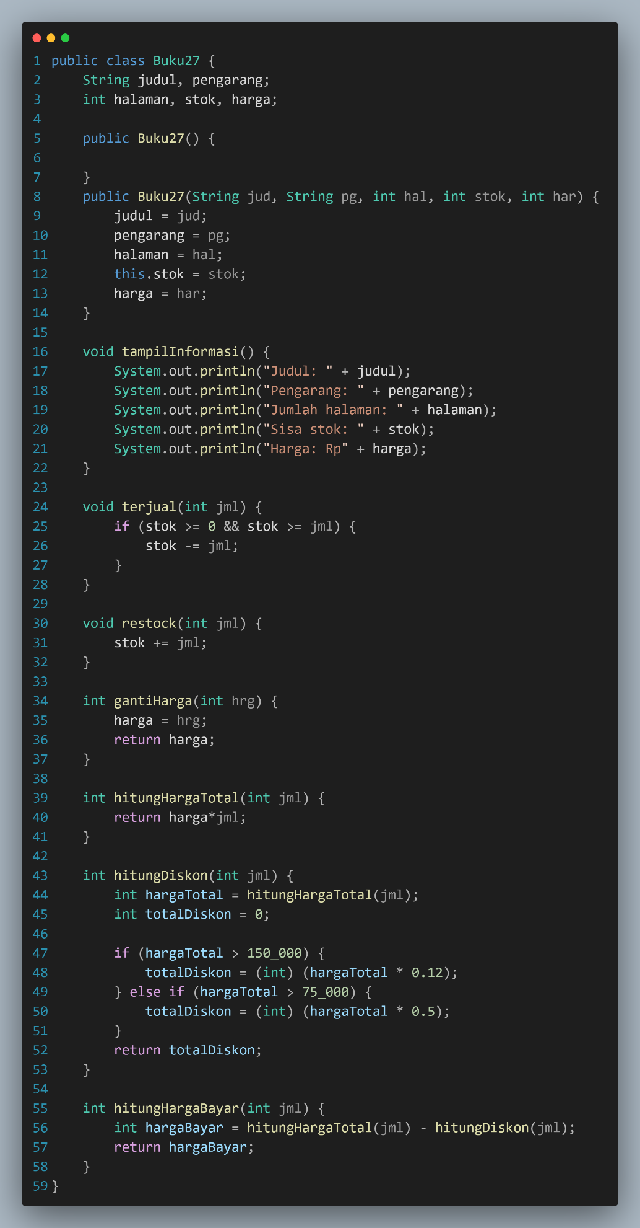
2. 